ДИАЛОГОВОЕ ОБУЧЕНИЕ - ОДНА ИЗ ФОРМ НОВЫХ ПОДХОДОВ ОБУЧЕНИЯ УЧАЩИХСЯ НА УРОКАХ В НАЧАЛЬНОЙ ШКОЛЕ.

Образование вне диалогического обучения
превращается в искусственную, мертвую систему.
М. М. Бахтин.
В Послании Президента Н.А.Назарбаева отмечено: «Чтобы стать развитым конкурентоспособным государством, мы должны стать высокообразованной нацией. Необходимо уделять большое внимание функциональной грамотности наших детей, в целом всего подрастающего поколения. Это важно, чтобы наши дети были адаптированы к современной жизни».
Целью начального обучения является развитие личности ребёнка, формирование у детей умения и желания учиться, приобретения необходимых умений и навыков учебной деятельности. Достижению этой цели способствует внедрение новых подходов в учебный процесс. Одним из таких подходов является диалогическое обучение.
"Жизнь по природе своей диалогична. Жить - значит участвовать в диалоге: вопрошать, внимать, ответствовать, соглашаться и т.п. В этом диалоге человек участвует весь и всею жизнью: глазами, губами, руками, душой, духом, всем телом, поступками. Он вкладывает всего себя в слово» (Бахтин М.М. Эстетика словесного творчества. М.,1986. С.329).

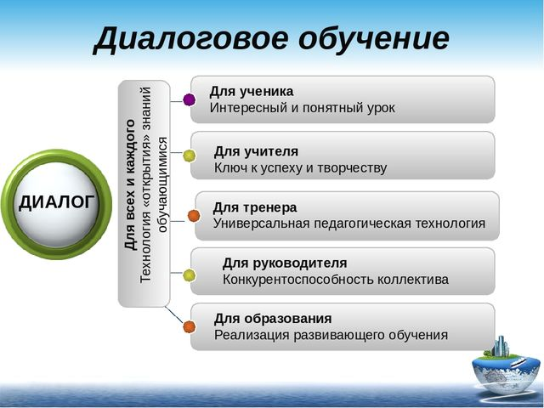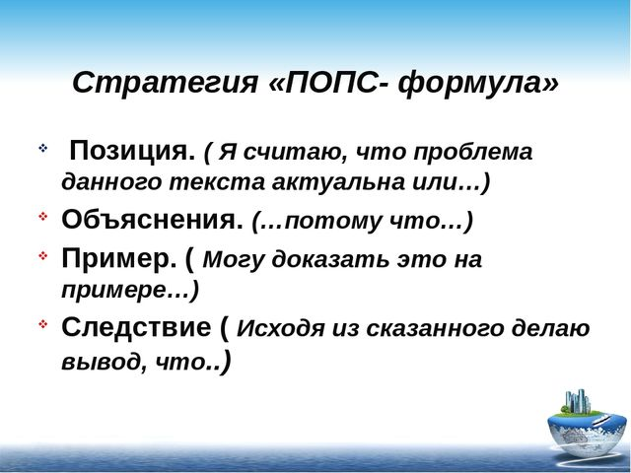
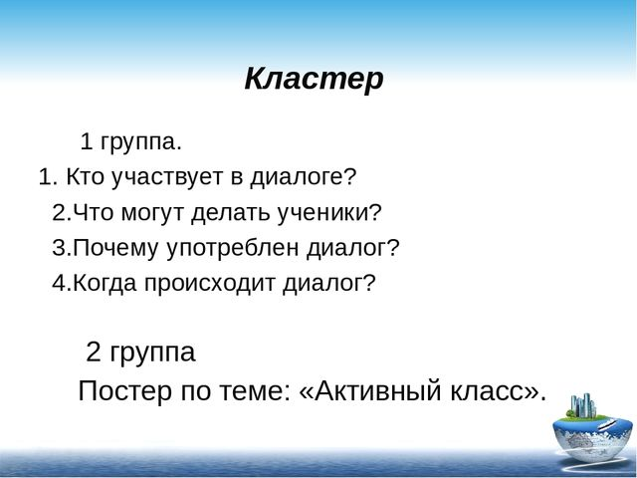
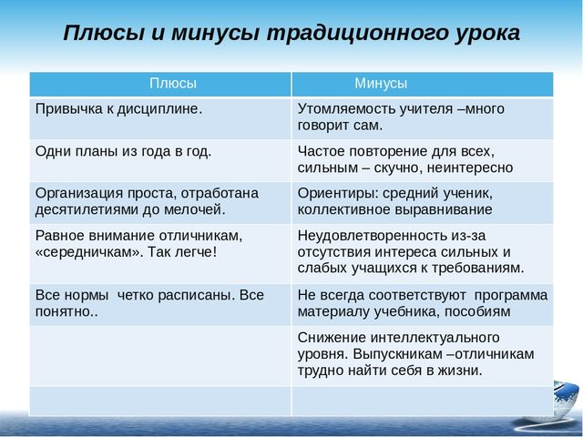
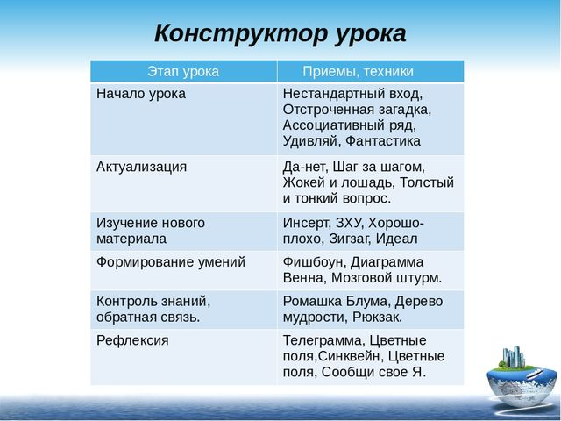
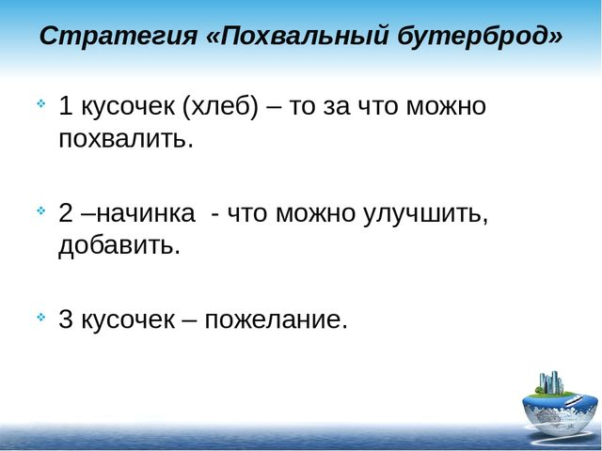
Диалог – это форма общения, состоящая из регулярного обмена высказываниями. «Результаты научных исследований показывают, что диалог занимает центральное место на уроке» (Руководство для учителя, стр. 144). Продуктивный диалог способствует интеллектуальному развитию и результативности учеников.
По моему мнению, общение в процессе обучения создает условия для более глубокого понимания и осознания изучаемой темы ребенком. При этом ученики формулируют проблему, делают выводы, обобщения. Вместе с тем, развитие диалогической речи – одна из самых острых проблем педагогического процесса.
Для построения продуктивного диалога необходимо устранить тормозящие факторы, такие как нетерпимость учителя, к ошибкам, навязывание своего мнения, закрытые вопросы, которые предполагают односложные ответы, неумение быть хорошим слушателем. Так же немаловажным фактором при организации диалоговой работы является комфортная для собеседников атмосфера, так как диалог создает стрессовую ситуацию для ученика. Поэтому, на своих уроках, я стараюсь создавать благоприятный психологический климат в коллективе, который позволяет учащимся не стесняясь выражать свое мнение, не боясь ошибок, строить предположения и делать выводы.
Диалоговое обучение может быть организовано путем развития диалогической беседы трех типов: дебаты, кумулятивная и исследовательская беседа. В практике учителей начальных классов широко применяется два вида беседы: кумулятивная и исследовательская. Беседа-дебаты, в силу возрастных психологических особенностей используется реже.
Задачей учителя является обучение детей правилам ведения дебатов. В ходе этой беседы ее участники приобретают опыт общения по заданной теме. Я считаю, что систематическая работа по речевым опорам со временем приведет к тому, что учащиеся смогут самостоятельно задавать последовательные вопросы и строить развернутые, аргументированные ответы.
Помимо работы над построением высказываний необходимо постоянно работать над обогащением словарного запаса, так как учащиеся в ответах допускают стилистические ошибки, используют просторечные названия предметов.
Успешность любой беседы зависит от грамотной постановки вопросов. В Руководстве для учителя сказано, что «…постановка вопросов является ключевым навыком, так как при удачной его формулировке он становится эффективным инструментом для преподавания и может поддерживать, улучшать и расширять обучение учеников». (Руководство для учителя, стр. 146)
Обучение детей правильной постановке вопросов является одним из приоритетных направлений в процессе диалогового обучения.
Мое понимание значимости вопросов детей в процессе учения отражается в высказывании: «В диалогической беседе вопросы учеников столь же важны, как и вопросы учителя, и ответы учеников. Учитель использует вопросы не только для того, чтобы протестировать знания учеников, но и для того, чтобы предоставить возможность ученикам размышлять, развивать и расширять свое мышление». (Руководство для учителя, стр. 147) Вопросы детей по теме урока показывают учителю, насколько она понимается детьми. Научиться правильной реакции на вопросы и ответы детей – задача каждого учителя.
В процессе опроса бывают ситуации, когда дети дают неверные ответы на вопросы. В такой ситуации ни в коем случае нельзя отрицать ответ ребенка, используя фразы: «Неверно!», «Неправильно!», «Ты не прав!». Такая схема поведения педагога может привести к тому, что ребенок начнет бояться высказывать свое мнение, а впоследствии не будет даже пытаться его обозначить. В момент, когда происходит такая ситуация, я использую следующие фразы: «А кто думает по-другому?», «Какие еще будут предположения?». При проведении бесед незаменимой становится техника «20 секунд», которая дает возможность всем учащимся включиться в беседу, учитывая индивидуальные психологические особенности.
В заключение необходимо отметить, что коммуникативные навыки учителя, его чувство сопереживания являются необходимым условием для создания такого взаимодействия, при котором как учитель, так и ученики вносят значимый вклад в обучение.
Известный американский футурист Элвин Тоффлер сказал: «В 21 веке безграмотным считается уже не тот, кто не умеет читать и писать, а тот, кто не умеет учиться, доучиваться и переучиваться». Одной из самых приоритетных направлений государства на сегодняшний день является подготовка учителей новой формации, готовых к переменам, открытых для новых идей. Основной целью обучения иностранным языкам в школе является формирование коммуникативной компетенции, готовность к речевому общению, развитие способности школьников к общению на иностранном языке. Исходя из этих целей, необходимо использовать новую организацию совместной деятельности. Учебный диалог — важнейшая сторона деятельности и учителя, и ученика. В связи с этим отношение к нему является более ответственным, чем, например, к обыденному житейскому диалогу. Как учитель, так и ученик активно направлены на построение адекватной модели партнера как основы для ориентации своей деятельности.
Ким Надежда Анатольевна
КГУ ОШ №171
г.Алматы, Алатауский район

